ESCOLA CEME RECANTO DA CRIANÇA / CEME GENTE PEQUENA
ATIVIDADES REMOTAS / NÃO PRESENCIAIS
PROFESSORA: SILVANIA DE LIMA
DISCIPLINA: EDUCAÇÃO FÍSICA
SÉRIE: DE PRÉ I AO 2° ANO
DATA: 10/07/2020
ALUNO (A): ____________________________________________________________

- COORDENAÇÃO MOTORA:
MATERIAL: 1 BOLA
- ATIVIDADES COM BOLA:
- PASSAR A BOLA EM VOLTA DA CABEÇA (3X)
- PASSAR A BOLA EM VOLTA DA CINTURA (3X)
- PASSAR A BOLA EM VOLTA DAS PERNAS (3X)
- PASSAR A BOLA ENTRE AS PERNAS NO FORMATO DE UM 8 (3X)
- CARREGAR A BOLA COM A PALMA DA MÃO ESQUERDA DEPOIS COM A MÃO DIREITA (2X)
- COM A BOLA ENTRE AS PERNAS IR E VOLTAR ATÉ UM DETERMINADO LUGAR (2X)

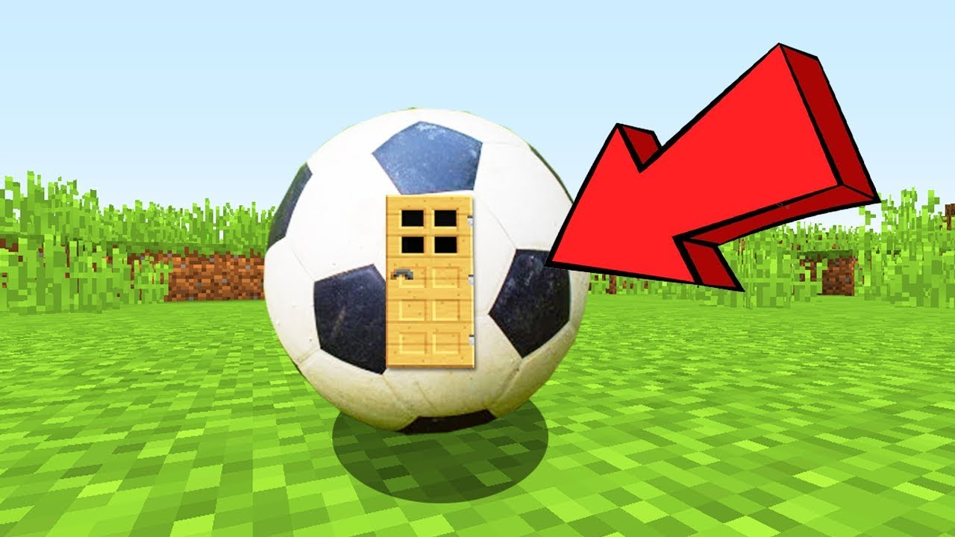

BOA ATIVIDADE

